Внеклассное мероприятие по математике в 5 классе

«Турнир смекалистых»

**Цели**

* привитие интереса к изучению математики;
* развитие внимания, логического мышления и стремления к приобретению новых знаний;
* формирование сплочённого детского коллектива, воспитание чувства сотрудничества;
* формирование дружеских отношений и воспитание умения работать в сотрудничестве в парах и группе, оценивать работу товарища;
* способствовать воспитанию ответственности, настойчивости в достижении цели.
* **Оборудование:** компьютер, интерактивная доска (мультимедийный проектор), карточки с ответами на вопросы для ведущего, презентация с игрой.
* В одной игре участвуют две команды.

**Ход игры:**

**1.Вступительное слово учителя   (2 мин)**

Есть такая страна – Математика. Где она находится? Так далеко, что самые далёкие звёзды оказываются к нам ближе. И так близко, что ты, сам не замечая, каждый день бываешь там в гостях и встречаешься с её жителями. Потому что эта страна волшебная! Она – везде!

Этот турнир посвящается замечательной науке – математике

**2.Турнир начинается торжественно. Под музыку и аплодисменты входят команды и обмениваются приветствиями.**

**Команда «Мудрые нолики»**

Этот турнир ждали мы.  
По нему стосковались умы.   
Дружно будем задачи решать –   
Мы хотим математику знать.  
Как же нам не веселиться?  
Не смеяться, не шутить?  
Ведь сегодня на турнире  
Мы решили победить!

**Команда «Весёлые квадратики»:**

Сегодняшний турнир мы выиграть хотим   
И просто вам победу не дадим.   
Придется попотеть и постараться.   
За каждое очко мы будем сражаться.  
Смекалку мы проявим и отвагу  
А если вдруг не повезет? –  
Победа всех когда-нибудь найдет

**3.Представление команд** (название, девиз, эмблема, речёвка)

**4.Слово учителя**

*Математика – наука,  
Без неё нам не прожить.  
Когда не можешь – это мука!  
Когда не хочешь – это скука!  
Спешите все!  
Мы всех научим  
Мозгами быстро шевелить!*

Наш Турнир будет состоять из нескольких туров:

**I тур – СОБРАТЬ ИЗ ДАННЫХ СЛОВ ИЗВЕСТНОЕ ВЫСКАЗЫВАНИЕ**

*царица арифметика — наук, царица математики» «Математика —*

***«Математика — царица наук, арифметика —царица математики»***

***(Карл Фридрих Гаусс)***

**II тур ПРОДОЛЖИТЕ РЯД ЧИСЕЛ**

*а) 1; 10; 100; 1000; 10000…* ***100000***

*б) 2; 5; 8; 11; 14;…* ***17***

*в) 1; 4; 9; 16; 25;…* ***36***

*г) 2; 3; 5; 9; 17;…* ***33***

*д) 1; 8; 27; 64; 125;…* ***216***

**III тур РАЗГАДАЙТЕ РЕБУСЫ**

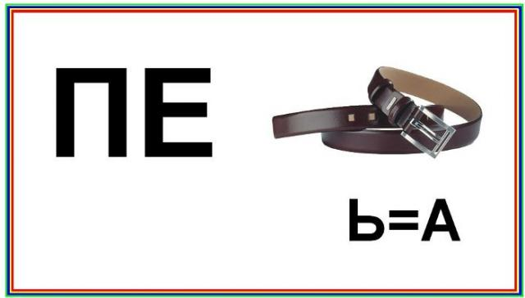  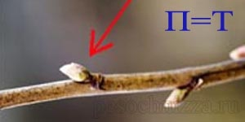

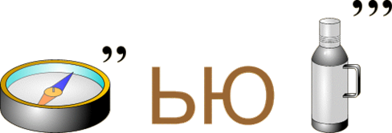

(Перемена, вершина, точка, компьютер)

**IVтур ВЕСЁЛЫЙ СЧЁТ**

Сосчитайте до 25. Вместо чисел 5,10,15,20,25 произносим имена девочек(мальчиков) своего класса

**Vтур КОНКУРС КАПИТАНОВ**

Кто быстрее найдёт в таблице все числа от 1 до 25.

**VIтур СОСТАВИТЬ НОВЫЕ СЛОВА**

Составить как можно больше слов из слова «информатика»

**(иномарка, романтика, форма, фирма, фантик, кофта, кино, комар, рифма, март, финик, комната, кит, мир, норма)**

**VIIтур ИГРА «99»**

Приглашаются по одному участнику из каждой команды. Начинающий называет какое-нибудь число до 9. Игрок другой команды прибавляет к нему число до 9 и называет сумму. Игра продолжается до тех пор, пока кто-нибудь наберёт в сумме 99.

**VIIIтур АНАГРАММЫ**

Бук, римпер, тотасок, сонечат, арфулом, гертак, чурка, традвак, масум, лосич

**(Куб, пример, остаток, частное, формула, гектар, ручка, квадрат, сумма, число)**

**IXтур БОЛЬШАЯ ИГРА**

1. Назовите самое наименьшее натуральное число ***(1)***

2.Как объяснить, что 19+15=10 ***(Если считать 19 и 15 на часах), то получается 7+3=10)***

3. Что больше: сумма всех цифр или их произведение? ***(Сумма. Произведение равно нулю)***

4. Выпишите все четырехзначные числа, сумма цифр которых равна 2 ***(1100, 1010, 1001,2000)***

5. Какое число нельзя записать римскими цифрами? ***(число 0)***

6.К однозначному числу приписали такую же цифру. Во сколько раз увеличилось число? ***(В 11 раз)***

7.Как увеличить число 666 на половин, не выполняя никаких арифметических действий? **(перевернуть это число)**

8. Запишите число 10 арабскими цифрами **(10)**

9. Найдите наименьшее натуральное число, в записи которого используются все цифры **(1023456789)**

10. 60 листов книги имеют толщину 1 см. Какова толщина всех листов книги, если в ней 240 страниц? **(2 см)**

**ПОДВЕДЕНИЕ ИТОГОВ ИГРЫ**